BULLETIN D’ADHESION- PERSONNE MORALE

NOM DE L’INSTITUTION :
GRANDS AXES D’INTERVENTIONS :
-
-
-
-
-

STATUT JURIDIQUE :

DATE DE CREATION : PAYS :

ADRESSE POSTALE :
ADRESSE ELECTRONIQUE :
TELEPHONE FIXE ET/OU MOBILE :
Par la présente, notre Institution accepte de :
- Adhérer au réseau associatif ACAREF
- Etre sollicité(e) pour participer à des groupes internationaux de travail et de réflexions portant sur mes axes de recherche.
- Figurer sur le fichier des organisations de chercheurs partenaires de l’ACAREF pour participer à des missions/projets de recherches
- Figurer sur le fichier des partenaires de l’ACAREF pour participer à des missions d’expertise internationale.
Cotisation financière :
Ci-joint un chèque/une preuve de paiement des frais d’adhésion d’un montant de :
80.000fcfa ou 120 euros (Cotisation annuelle régulière)
NB : l’adhésion financière est annuellement renouvelable et elle confirme la qualité de membre régulier/ère.

DATE : SIGNATURE :
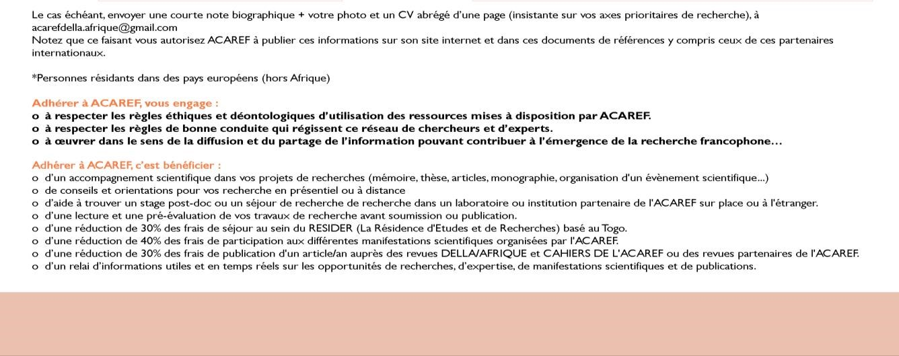

MODE DE VERSEMENT DES FRAIS DE MEMBRES/ ACAREF

- Via notre compte bancaire ECOBANK GHANA/Pays anglophones
Titulaire du compte : ACAREF DELLA CAMPUS

No de Compte : 0163024642179101

SWIFT CODE: ECOCGHAC

Banque: ECOBANK GHANA ACCRA

Adresse: ECOBANK GHANA, LEGON BRANCH
UNIVERSITY OF GHANA, LEGON ACCRA (GHANA, WEST AFRICA)

- Via notre compte bancaire ECOBANK TOGO/Pays francophones
Titulaire du compte : ACADEMIE AAR IA

Adresse : ACAREF/DELLA Bureau Afrique, Lomé/Togo, Qt AVENOU, rue Adzevodo, Lomé

No de Compte : 140893440001

SWIFT CODE: ECOCTGTG

Banque: ECOBANK TOGO

Code Banque: TG055

Code Agence: 01717

Code pays : TG53

Clé RIB : 46

Code IBAN : TG53TG0550171714089344000146

3- Via WESTERN UNION, MONEYGRAMM, RIA et autres
Nous contacter directement à acarefdella.afrique@gmail.com pour les précisions idoines.

